*Sumaré, 10 de novembro de 2022*

*Oficio:038/2022 - GVRDG*

*Excelentíssimo Senhor*

*Willian de Souza Rosa*

*Presidente da Câmara Municipal de Sumaré*

***Assunto: Solicitação de retirada de documento.***

*Eu, Vereador Rodrigo Dorival Gomes, respeitosamente, venho, por meio deste, solicitar a V. Ex.ª a retirada do projeto de Decreto Legislativo nº 09/2022, que confere o Título de Cidadão Sumareense a Ademar Orlando Santana Lima.*

*O pedido se justifica pois o projeto não se enquadra no parágrafo único do Artigo 307 do Regimento Interno da Câmara Municipal de Sumaré.*

*Sendo só para o momento, agradeço antecipadamente.*

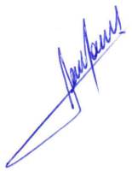

**RODRIGO DORIVAL GOMES**

Vereador

Cidadania